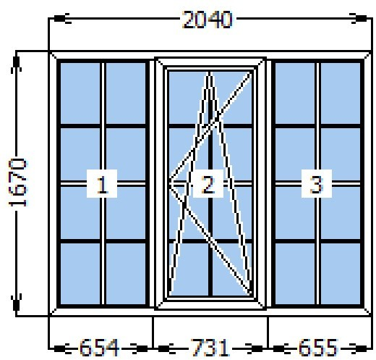

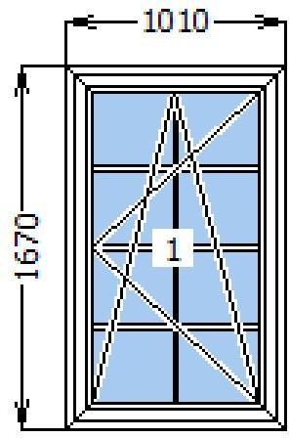

|  |  |  |  |  |  |
| --- | --- | --- | --- | --- | --- |
| Конструкция | **| Maco | Окна и балконные двери** | | | | |
| комплект | измерение | кол-во |  |  |  | | монт./дем. |
| остекление | **4-14Ar-4-14Ar-4LowE || 3 шт.** | | | | | | |
| цвет | Белый | | 0 | | | | |
| профили | Штапик 40 с/п, круг. (413.717) | | | | | | |
| изделие | **2040x1670** | **1** |  | | | |
| Переплет | **бел. 18мм** | **9,766** |  | | | |
| вес / площадь | 131,945 кг. / 3,4068 м.кв. | | | | | | |

1

|  |  |  |  |  |  |  |  |  |
| --- | --- | --- | --- | --- | --- | --- | --- | --- |
| остекление | **4-14Ar-4-14Ar-4LowE || 1 шт.** | | | | | | | |
| цвет | Белый | 0 | 0,00 |  |  | |  |  |
| профили | Штапик 40 с/п, круг. (413.717) | | | | | - | | |
| изделие | **1010x1670** | | **1** | | |  | | |
| Переплет | **бел. 18мм** | **3,860** |  | | | |
| моск. сетка Анвис  нов. (свет.проем) | **874x1534** | **1,341** |  | | | |
| прочие условия |  | - |  | | | |
| вес / площадь | 68,791 кг. / 1,6867 м.кв. | - |  | | | |

2

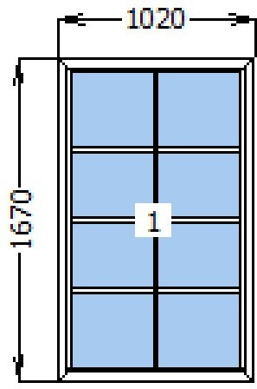

3

|  |  |  |  |  |  |  |
| --- | --- | --- | --- | --- | --- | --- |
| комплект | измерение | кол-во |  |  |  | монт./дем. |
| остекление | **4-14Ar-4-14Ar-4LowE || 1 шт.** | | | | | |
| цвет | Белый | | 0 | | | |
| профили | Штапик 40 с/п, круг. (413.717) | | | | | |
| изделие | **1020x1670** | **1** |  | | |
| Переплет | **бел. 18мм** | **4,306** |  | | |
| прочие условия |  | | | | | |
| вес / площадь | 61,591 кг. / 1,7034 м.кв. | | | | | |
| всего |  | | | | |  |

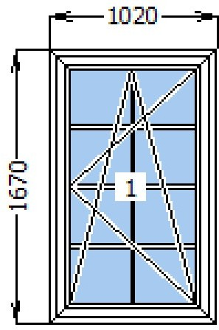

|  |  |  |  |  |  |  |
| --- | --- | --- | --- | --- | --- | --- |
| комплект | измерение | кол-во |  |  |  |  |
| остекление | **4-14Ar-4-14Ar-4LowE || 1 шт.** | | | | | |
| цвет | Белый | | 0 | | | |
| профили | Штапик 40 с/п, круг. (413.717) | | | | | |
| изделие | **1020x1670** | **1** |  | | |
| Переплет | **бел. 18мм** | **3,890** |  | | |
| моск. сетка Анвис  нов. (свет.проем) | **884x1534** | **1,356** |  | | |
| прочие условия |  | | | | | |
| вес / площадь | 69,371 кг. / 1,7034 м.кв. | | | | | |
| всего |  | | | | |  |

4

5

|  |  |  |  |  |  |  |
| --- | --- | --- | --- | --- | --- | --- |
| комплект | измерение | кол-во |  |  |  | монт./дем. |
| остекление | **4-14Ar-4-14Ar-4LowE || 1 шт.** | | | | | |
| цвет | Белый | | 0 | | | |
| профили | Штапик 40 с/п, круг. (413.717) | | | | | |
| изделие | **1020x1670** | **1** |  | | |
| опция | **Сложный монтаж** | **\*** |  | | |
| опция | **армир. 1.50 мм** | **\*** |  | | |
| Переплет | **бел. 18мм** | **4,306** |  | | |
| прочие условия |  | | | | | |
| вес / площадь | 61,591 кг. / 1,7034 м.кв. | | | | | |
| всего |  | | | | |

## Тел.

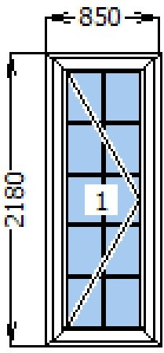

|  |  |  |  |  |  |  |  |
| --- | --- | --- | --- | --- | --- | --- | --- |
| Конструкция | **| Maco | Входные двери** | | | | | | |
| комплект | измерение | кол-во |  |  |  | монт./дем. |
| остекление | **4-14Ar-4-14Ar-4LowE || 1 шт.** | | | | | |
| цвет | Белый | | 0 | | | |
| профили | Штапик 40 с/п, круг. (413.717) | | | | | |
| изделие | **850x2180** | **1** |  | | |  |
| опция | **армир. 2.00 мм** | **\*** |  | | |  |
| Переплет | **бел. 18мм** | **4,290** |  | | |  |
| прочие условия |  | | | | | |
| вес / площадь | 72,601 кг. / 1,853 м.кв. | | | | | |

6